-8. Uluslararası Ormancılık Araştırma Örgütleri Birliği ( IUFRO ) “Avrupa Ormanlarının Sürdürülebilir Gelişimi İçin Hukuki Görüşler” Uluslararası Sempozyumu

-10-14 Mayıs 2006, Grand Hotel –Haliç -İstanbul

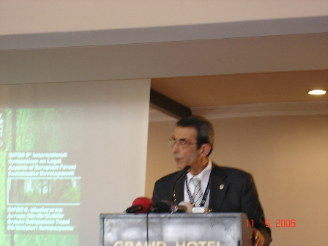

8. Uluslararası IUFRO Ormancılık Hukuku Kongresi, İstanbul Üniversitesi Orman Fakültesi Ormancılık Hukuku Anabilim Dalı, Fakülte Dekanlığı ile birlikte ev sahipliğini yaptığı, Orman Genel Müdürlüğü ile Çevre ve Orman Bakanlığı ve İsviçre Federal Teknoloji Enstitüsünün gerekli desteği sağladığı, Uluslararası Sempozyum 10-14 Mayıs 2006 tarihlerinde İstanbul'da yapılmıştır.

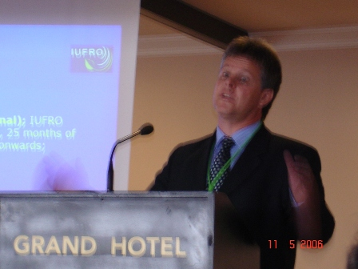
Sempozyuma, dünyanın pek çok yerinden katılan Ormancılık Araştırma Organizasyonu elemanı araştırmacı, akademisyenin yanında, toplantıya davetli olan Orman Bakanı Sayın Osman Pepe, OR-KOOP Merkez Birliği Genel Başkanımız Cafer Yüksel, Türkiye Ormancılar Derneği Başkanı Mustafa Yumurtacı, Bakanlık yetkilileri ve Türkiye Ormancılık araştırma Enstitülerinin temsilcileri katılmışlardır.

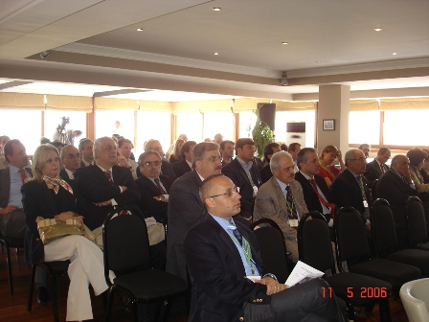

Sempozyumun açılış konuşmaları sonrasında çeşitli başlıklar altında yer alan oturumlarda Ulusal ve Uluslar arası uzmanlar tebliğlerini İngilizce olarak sunmuşlar ve değerlendirmeleri yanıtlayarak konuyu irdelemişlerdir.

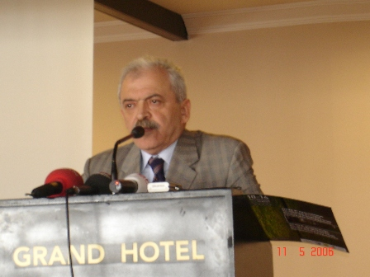
Seminerde OR-KOOP adına konuşma yapan Genel Başkan Cafer Yüksel, konuşmasında yer alan ; “Biz ormanların sürdürülebilir devamlılığı için mülkiyetinin devlette kalmasından yanayız. Önemli olan, orman köylülerinin ormanlardan yararlanma hakları, ayrıcalıkları ve haklarının korunmuş olmasıdır.” ifadesi özellikle AB ye yeni katılan ülke ormancıları arasında beğeniyle karşılanmıştır.

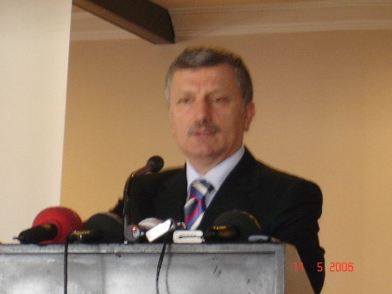
Seminerde Çevre ve Orman Bakanlığı adına konuşma yapan Bakan Sayın Osman Pepe, konuşmasında; “Toplantının Türkiye’ de düzenlenmiş olması ve dünya Orman Araştırıcı akademisyenleri ülkemizde konuk etmekten duyduğu memnuniyeti ifade etmişler ve toplantıda sunulan tebliğlerin ülkemiz ormancılığına katkı sağlamasını” dilemişlerdir.

Sempozyumda Uluslar arası Uzmanların pek çok tebliği ile Türkiye Uzmanlarının tebliğleri yanında OR-KOOP Merkez Birliğimiz adına toplantıya katılan OR-KOOP Projeler Danışmanı Muzaffer Doğru ve OR-KOOP Genel Başkan Danışmanı Mustafa F. Tümerdirim tarafından hazırlanan tebliğ sunulmuştur.

-OR-KOOP Tebliği-Word Belgesine link
-Detay bilgi için Sempozyum Web sayfasına link: http://www.forest-law.com/sempozyum.htm

